|  |  |
| --- | --- |
| «ВЕРХ-КОЕНСКИЙ ВЕСТНИК» | № 7 от 16.06.2023  Учредитель газеты:  администрация Верх-Коенского сельсовета Искитимского района Новосибирской области,  Совет депутатов Верх-Коенского сельсовета Искитимского района Новосибирской области |

**АДМИНИСТРАЦИЯ ВЕРХ-КОЕНСКОГО СЕЛЬСОВЕТА**

**ИСКИТИМСКОГО РАЙОНА НОВОСИБИРСКОЙ ОБЛАСТИ**

**ПОСТАНОВЛЕНИЕ**

02.06.2023 № 42/76.004

с.Верх-Коен

Об утверждении Положения

«Об организации и осуществлении

первичного воинского учета граждан

на территории Верх-Коенского сельсовета

Искитимского района Новосибирской области »

В соответствии с постановлением Правительства Российской Федерации от 27 ноября 2006г. [№ 719](https://pravo-search.minjust.ru/bigs/showDocument.html?id=06AD9A75-EB5D-4909-AC8F-640C9EB1E3A3) "Об утверждении Положения о воинском учете", Методическими рекомендациями по осуществлению первичного воинского учета в органах местного самоуправления, утв. начальником Генерального штаба Вооруженных Сил Российской Федерации - первым заместителем Министра обороны Российской Федерации 11.07.2017 года, Уставом Верх-Коенского сельсовета Искитимского района Новосибирской области, администрация Верх-Коенского сельсовета

ПОСТАНОВЛЯЕТ:

1. Утвердить Положение «Об организации и осуществлении первичного воинского учета граждан на территории Верх-Коенского сельсовета Искитимского района Новосибирской области»

2. Опубликовать настоящее постановление в периодическом печатном издании «Верх-Коенский вестник» и разместить на официальном сайте администрации Верх-Коенского сельсовета Искитимского района Новосибирской области.

3. Контроль за исполнением настоящего постановления оставляю за собой.

Глава Верх-Коенского сельсовета

Искитимского района

Новосибирской области В.Н.Соловьенко

|  |  |
| --- | --- |
| «СОГЛАСОВАНО»  Военный комиссар г.Искитим  Новосибирской области  ____________П.Дурандин  «___» ____________2023г. | « УТВЕРЖДАЮ »  Глава Верх-Коенского  сельсовета  __________ В.Н.Соловьенко  «___»____________ 2023 г |

**ПОЛОЖЕНИЕ**

**Об организации и осуществлении первичного воинского учёта**

**граждан на территории Верх-Коенского сельсовета Искитимского района Новосибирской области**

1. **ОБЩИЕ ПОЛОЖЕНИЯ**

1.1. Военно – учётный работник (далее ВУР) является специалистом администрации Верх-Коенского сельсовета по совместительству.

1.2. ВУР в своей деятельности руководствуется Конституцией Российской Федерации, федеральными законами Российской Федерации от 31.05.1996 г. № 61-ФЗ «Об обороне», от 26.02.1997г. № 31 -ФЗ «О мобилизационной подготовке и мобилизации в Российской Федерации» с изменениями согласно закону от 22.08.2004 г. № 122, от 28.03.1998 г. № 53-ФЗ «О воинской обязанности и военной службе», Положением о воинском учете, утвержденным постановлением Правительства Российской Федерации от 27. 11. 2006 г. № 719, Уставом администрации Верх-Коенского сельсовета Искитимского района Новосибирской области, иными нормативными правовыми актами, а также настоящим Положением.

* 1. 1.3. Положение об организации первичного воинского учёта утверждается руководителем органа местного самоуправления

1. **ОСНОВНЫЕ ЗАДАЧИ**

2.1. Основными задачами ВУР являются:

- обеспечение исполнения гражданами воинской обязанности, установленной федеральными законами «Об обороне», «О воинской обязанности и военной службе», «О мобилизационной подготовке и мобилизации в Российской Федерации»;

- документальное оформление сведений воинского учета о гражданах, состоящих на воинском учете;

- анализ количественного состава и качественного состояния призывных мобилизационных людских ресурсов для эффективного использования в интересах обеспечения обороны страны и безопасности государства;

- проведение плановой работы по подготовке необходимого количества военнообученных граждан, пребывающих в запасе, для обеспечения мероприятий по переводу Вооруженных Сил Российской Федерации, других войск, воинских формирований и органов с мирного на военное время в период мобилизации и поддержание их укомплектованности на требуемом уровне в военное время.

1. **ФУНКЦИИ**

3.1. Обеспечивает выполнение функций, возложенных на администрацию в повседневной деятельности по первичному воинскому учету, воинскому учету граждан, пребывающих в запасе, из числа зарегистрированных в органе местного самоуправления.

3.2. Осуществляет первичный воинский учет граждан, пребывающих в запасе, и граждан, подлежащих призыву на военную службу, проживающих или пребывающих (на срок более трех месяцев) на территории, на которой осуществляет свою деятельность орган местного самоуправления.

3.3. Выявляет совместно с органами внутренних дел граждан, постоянно или временно проживающих на территории, на которой осуществляет свою деятельность орган местного самоуправления, обязанных состоять на воинском учете.

3.4. Ведет учет организаций, находящихся на территории, на которой осуществляет свою деятельность орган местного самоуправления, и контролировать ведение в них воинского учета.

3.5. Сверяет не реже одного раза в год документы первичного воинского учета с документами воинского учета военного комиссариата г. Искитим Новосибирской области, организаций, а также с карточками регистрации или похозяйственными книгами.

3.6. По указанию Военного комиссара военного комиссариата г. Искитим Новосибирской области, оповещать граждан о вызовах в военный комиссариат г.Искитим Новосибирской области.

3.7. Своевременно вносить изменения в сведения, содержащиеся в документах первичного воинского учета, и в 2-недельный срок сообщать о внесенных изменениях в военный комиссариат г. Искитим Новосибирской области.

3.8. Ежегодно представляет в военный комиссариат г.Искитим Новосибирской области до 1 ноября списки юношей 15-и и 16-летнего возраста, а до 1 октября — списки юношей, подлежащих первоначальной постановке на воинский учет в следующем году.

3.9. Разъясняет должностным лицам организаций и гражданам их обязанности по воинскому учету, мобилизационной подготовке и мобилизации, установленные законодательством Российской Федерации и Положением о воинском учете и осуществлять контроль за их исполнением.

**IV. ПРАВА**

4.1. Для плановой и целенаправленной работы ВУР имеет право:

- вносить предложения по запросу и получению в установленном порядке необходимых материалов и информации от федеральных органов государственной власти, органов исполнительной власти субъекта Рос­сийской Федерации, администрации Верх-Коенского сельсовета, а также от учреждений и организаций независимо от организационно – правовых форм и форм собственности;

- запрашивать и получать от структурных подразделений администрации Верх-Коенского сельсовета аналитические материалы, предложения по сводным планам мероприятий и информацию об их выполне­нии, а также другие материалы, необходимые для эффективного выполнения возложенных на ВУР задач;

- создавать информационные базы данных по вопросам, отнесенным к компетенции ВУР;

- выносить на рассмотрение главой администрации Верх-Коенского сельсовета вопросы о привлечении на договорной основе специалистов дляосуществления отдельных работ;

- организовывать взаимодействие в установленном порядке и обеспечивать служебную переписку с федеральными органами исполнительной власти, органами местного самоуправления, общественными объединениями, а также с организациями по вопросам, отнесенным к компетенции ВУР;

- участвовать в проведении внутренних совещаний по вопросам, отнесенных к компетенции ВУР.

**V. РУКОВОДСТВО**

5.1. Военно – учётный работник назначается на должность и освобождается от должности главой Верх-Коенского сельсовета и по согласованию с Военным комиссаром военного комиссариата г. Искитим Новосибирской области.

5.2. Военно-учётный работник находится в непосредственном подчинении главы Верх-Коенского сельсовета.

**АДМИНИСТРАЦИЯ ВЕРХ-КОЕНСКОГО СЕЛЬСОВЕТА ИСКИТИМСКОГО РАЙОНА НОВОСИБИРСКОЙ ОБЛАСТИ**

**ПОСТАНОВЛЕНИЕ**

16.06.2023 № 43/76.004

с. Верх-Коен

О внесении изменений в постановление администрации Верх-Коенского сельсовета Искитимского района Новосибирской области от 11.01.2023г. №5/76.004 "Об утверждении Порядка составления и ведения кассового плана исполнения местного бюджета муниципального образования Верх-Коенского сельсовета Искитимского района Новосибирской области"

В соответствии с Федеральным законом [от 06.10.2003 № 131-ФЗ](http://zakon.scli.ru/ru/legal_texts/act_municipal_education/extended/index.php?do4=document&id4=96e20c02-1b12-465a-b64c-24aa92270007) «Об общих принципах организации местного самоуправления в Российской Федерации», администрация Верх-Коенского сельсовета Искитимского района Новосибирской области

**ПОСТАНОВЛЯЕТ:**

1. Внести в постановление администрации Верх-Коенского сельсовета Искитимского района Новосибирской области от 11.01.2023г. №5/76.004 "Об утверждении Порядка составления и ведения кассового плана исполнения местного бюджета муниципального образования Верх- Коенского сельсовета Искитимского района Новосибирской области" следующие изменения:

1.1. В наименовании слова "муниципального образования" - исключить;

1.2. В пункте 1 слова "муниципального образования" - исключить;

1.3. Дополнить грифом утверждения порядка составления и ведения кассового плана исполнения местного бюджета Верх- Коенского сельсовета Искитимского района Новосибирской области следующего содержания:

"Утвержден

Постановлением администрации Верх- Коенского сельсовета Искитимского района Новосибирской области

от 11.01.2023г. №5/76.004";

1.4. В Порядок составления и ведения кассового плана исполнения местного бюджета муниципального образования Верх- Коенского сельсовета Искитимского района Новосибирской области:

1.4.1. В наименовании слова "муниципального образования" - исключить;

1.4.2. В пункте 1 слова "муниципального образования" - исключить.

2. Опубликовать настоящее постановление в периодичном печатном издании "Верх-Коенский вестник" и разместить на официальном сайте администрации Верх-Коенского сельсовета Искитимского района Новосибирской области.

Глава Верх-Коенского сельсовета

Искитимского района Новосибирской области В.Н. Соловьенко

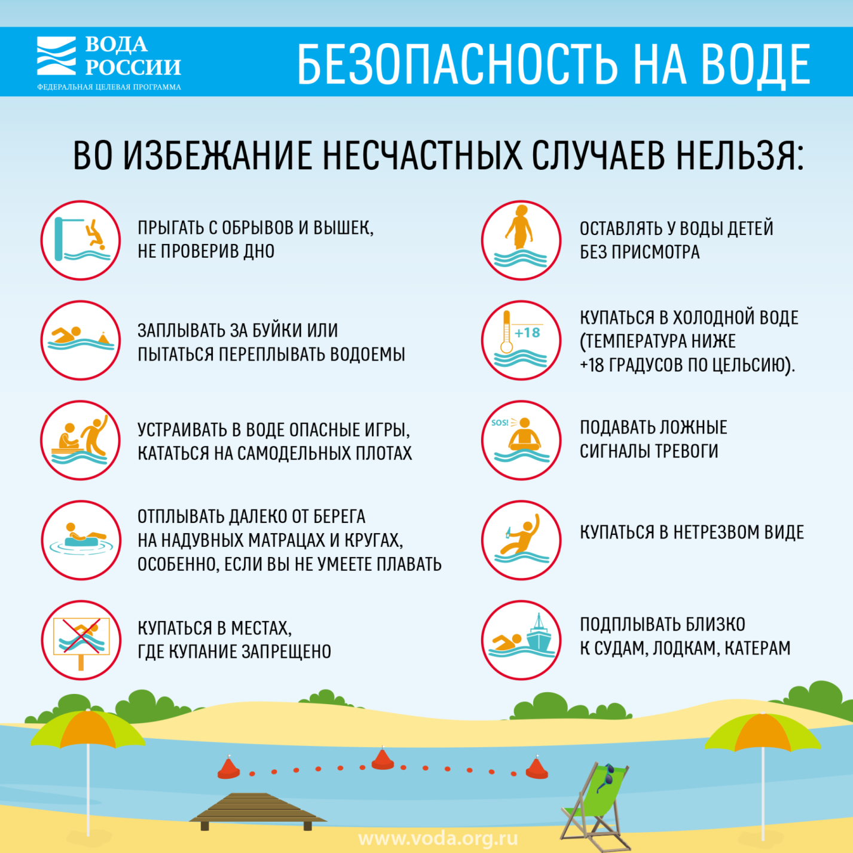

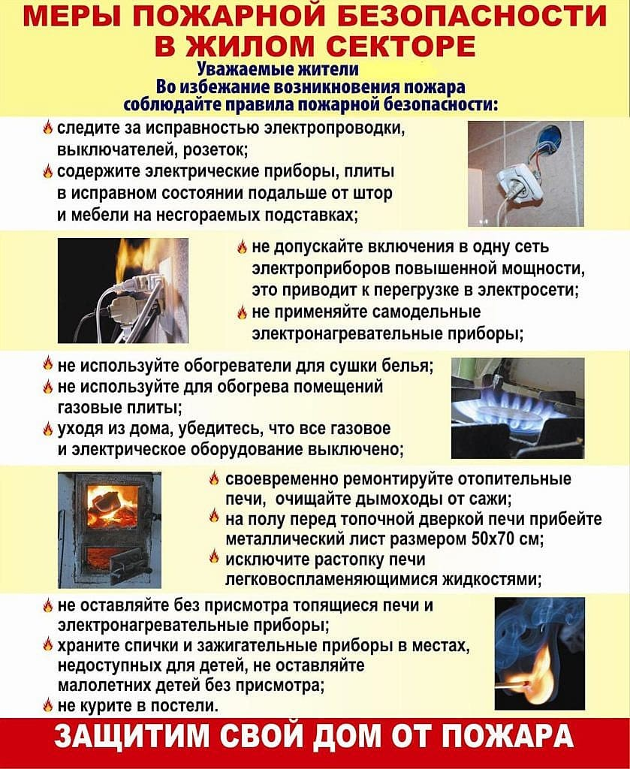

|  |  |  |
| --- | --- | --- |
| Верх-Коенский вестник | Адрес редакции: 633233, Новосибирская область, Искитимский район, с.Верх-Коен, ул. Центральная 2  E-mail: [adm_vkoen@ngs.ru](mailto:adm_vkoen@ngs.ru)  Главный редактор: Соловьенко В.Н. тел. 8-383-43-53-154 | Номер газеты подписан к печати 16.06.2023 в 10-.00 часов Тираж 7 экземпляров  Материалы этого выпуска публикуются бесплатно |